Nieuwsbrief nr. 7  Januari 2024 | 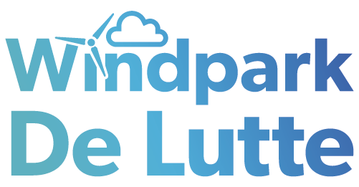
Beste lezer,

Met deze nieuwsbrief houden we u eens in de twee maanden op de hoogte van actuele ontwikkelingen en nieuws over Windpark De Lutte. Zo zorgen we ervoor dat u weet wat de status is van het project, waar en wanneer er documenten ter inzage liggen en hoe u kunt meepraten en meebeslissen over het project.

In deze nieuwsbrief krijgt u onder andere informatie over de informatiedag die op 25 januari in De Lutte is georganiseerd en kunt u lezen over de klankbordgroep. Tenslotte kijken we vooruit naar de stappen die we de komende periode gaan nemen in het project.

Verslag MER-inloopdag op 25 januari 2024  Op 25 januari jl. organiseerde Prowind een inloopdag in Dorpshoes Erve Boerrigter in De Lutte over de Milieueffectrapportage (MER) van Windpark De Lutte. Vanaf 15.00 tot 21.00 uur konden de aanwezigen in gesprek met experts van Bosch & Van Rijn en Witteveen + Bos over onder andere geluid, slagschaduw en ecologie.  Bij de bijeenkomst waren daarnaast vertegenwoordigers aanwezig van de provincie Overijssel, gemeente Losser, Kr8 Consultancy en Prowind om vragen te beantwoorden over het project, lokaal eigendom, de klankbordgroep, de planning en het proces.  De posters die tijdens de MER-inloopdag te zien waren met informatie over onder andere geluid, slagschaduw, ecologie, lokaal eigendom en het project kunt u hier vinden. | 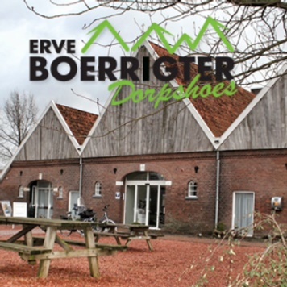
Hoe verloopt het project de komende periode?

Milieueffectrapportage (MER)
De onderzoeken voor de Milieueffectrapportage worden uitgevoerd door de bureaus Witteveen+Bos en Bosch en Van Rijn. De resultaten van deze onderzoeken worden in het 2e kwartaal van 2024 gepubliceerd.

2e kwartaal 2024:
Milieueffectrapportage
Concept-ontwerp projectbesluit vergunningaanvragen

Prowind dient de concept-Milieueffectrapportage samen met een concept-ontwerp projectbesluit* en de aanvraag voor de vergunningen in bij de provincie. Dit gebeurt waarschijnlijk in het tweede kwartaal van 2024. Vervolgens worden de ontwerp vergunningen en het ontwerp projectbesluit opgesteld. Ook wordt het concept-MER door de provincie en de omgevingsdienst beoordeeld.

Zodra hierover besluiten zijn genomen (naar verwachting in het 3e kwartaal van 2024), komen deze documenten ter inzage te liggen bij de provincie en kan men hierop zienswijzen indienen. Het MER wordt dan ter beoordeling voorgelegd aan de Commissie m.e.r.. Meer informatie staat tegen die tijd onder andere in deze nieuwsbrief op de website van de provincie en de projectwebsite.

*Het projectbesluit is de opvolger van het provinciaal inpassingsplan (PIP).

Even voorstellen – Mart oude Egbrink  Mart oude Egbrink werkt nu ruim 4 jaar bij de provincie Overijssel. Hij is projectleider windenergie en energiesystemen. Mart: “Ik geloof dat het voor de toekomst van mijn kinderen nodig is dat wij stappen gaan zetten richting duurzame energie. Daarom ben ik bij de provincie gaan werken. En dat is soms een uitdaging. Windenergie is een beladen onderwerp. Er speelt veel, politiek en in de samenleving. Afgelopen zomer hebben we ons beleid gewijzigd. Daar is niet altijd iedereen blij mee.”  Grip op wind  Op 20 juli 2023 heeft de provincie haar beleid rondom windenergie gewijzigd. Er zijn gebieden aangewezen waar grootschalig windenergie opgewekt gaat worden, de zogenoemde voorkeursgebieden. Buiten die gebieden mogen windturbines alleen nog in clusters van vier staan. Dit nieuwe beleid verandert niks voor Windpark de Lutte, dat was voor de wijziging al in procedure genomen.  Mart: “Met zo’n beleidswijziging zie je wat het doet. De kranten staan er vol mee. Wij doen vooral ons best om wat op papier staat en wat er speelt in de gebieden op elkaar aan te laten sluiten. Zo nemen we nu mee dat er per voorkeursgebied een maximum komt. Daardoor is er meer duidelijkheid voor inwoners en gemeenten.”  Lokaal eigendom en de procedure  Mart: “Ik ben nauw betrokken bij Windpark de Lutte. Dat betekent dat ik onze collega’s van de gemeente en de ontwikkelaar Prowind vaak spreek. Vanuit de provincie vinden we lokaal eigendom erg belangrijk. We willen dat de opbrengsten van zo'n project lokaal landen. We proberen de werkgroep Lokaal Eigendom en de gemeente zo goed mogelijk te ondersteunen om dat voor elkaar te krijgen.”  “Verder zijn we druk met de procedure waarin we alle onderzoeken en stukken van Prowind als initiatiefnemer beoordelen. De provincie toetst of het windpark voldoet aan alle eisen. Ik doe dat zelf niet, daar hebben we hele kundige collega’s voor.”  Lees meer over het ontstaan van het wind- en zonbeleid van de provincie: Windenergie - Provincie Overijssel en Voorgenomen provinciaal beleid zonne-energie (overijssel.nl). | 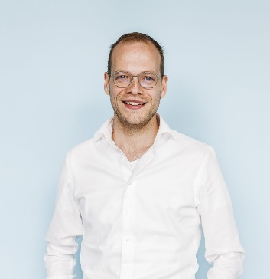
Project in Duitsland
In Bad Bentheim, Duitsland, werkt Prowind aan een project van twee windturbines. Dit project is in de buurt van het beoogde windpark De Lutte. Prowind heeft hiervoor bij de gemeente Bad Bentheim een vergunningaanvraag ingediend die in 2023 in behandeling is genomen. Naar verwachting wordt hierover in 2024 een besluit genomen. Na het besluit worden de documenten ter inzage gelegd. De verwachting is dat de vergunning dit jaar wordt uitgegeven en dat in 2025 met de voorbereiding van de bouw kan worden begonnen.
Hoe gaat het met de klankbordgroep?
In december was de aftrap van de klankbordgroep door Anne Dannenberg en Erik Back van KR8Consultancy in Dorpshoes Erve Boerrigter, De Lutte. In deze groep zitten personen die de verschillende belangen in de omgeving van het windpark vertegenwoordigen.

Na een korte introductie en kennismaking is een inventarisatie gemaakt van de onderwerpen die zij willen bespreken. De komende periode komen onder ander aan bod: Ecologie en landschap, de landelijke normen, het proces van het project en lokaal eigendom. Hiervoor worden diverse externe adviseurs uitgenodigd om de thema’s toe te lichten en vragen van de klankbordgroep te beantwoorden.
In de klankbordgroep is de horeca- en recreatiesector in De Lutte nog niet vertegenwoordigd. Anne en Erik doen een oproep:

Bent u horeca- of recreatieondernemer of betrokkene in of dicht bij het gebied? Wilt u dan contact met Anne opnemen? De gesprekken zijn altijd vertrouwelijk en mogen ook anoniem worden gevoerd.

Wilt u lid worden van de klankbordgroep? Dan kunt u contact opnemen met Anne Dannenberg.
anne@kr8consultancy.nl of telefoonnummer 06 39 60 77 79

Werkgroep Lokaal Eigendom
De werkgroep Lokaal Eigendom werkt hard aan de vorming van een energiecoöperatie, zodat 50% lokaal eigendom voor het beoogde windpark gerealiseerd kan worden. Wilt u meer weten over de werkgroep Lokaal Eigendom in De Lutte of wilt u lid worden? Stuur dan een e-mail naar Leander Broere van Natuur en Milieu Overijssel: l.broere@natuurenmilieuoverijssel.nl. Hij nodigt u dan uit voor een volgende bijeenkomst van de werkgroep.

Heeft u vragen?
- Over de inhoud van het project? Dan kunt u contact opnemen met Rolf Koster, projectleider van Prowind info@windparkdelutte.nl.
- Over lokaal eigendom en de energiecoöperatie? Dan kunt u contact opnemen met Leander Broere van Natuur en Milieu Overijssel l.broere@natuurenmilieuoverijssel.nl.
- Over de klankbordgroep? Dan kunt u contact opnemen met Anne Dannenberg
anne@kr8consultancy.n.
- Over de procedure rondom het projectbesluit en vergunningverlening? Dan kunt u contact opnemen met Iris Wolters van de provincie Overijssel windparken@overijssel.nl.

- Wilt u zich aanmelden voor de nieuwsbrief? Dan kunt u een e-mail sturen naar info@windparkdelutte.nl
- Op de projectwebsite kunt u een overzicht vinden van veel gestelde vragen en antwoorden: Veel gestelde vragen - Windpark de Lutte.
- Via Facebook houden we u op de hoogte van het laatste nieuws over het project.

Planning van de komende periode
Voornemen  (najaar 2022) | NRD en participatieplan  (voorjaar - najaar 2023) | Verkenning  (najaar 2023 en voorjaar 2024) | Procedure en besluitvorming (2024 en 2025)
Bekendmaken voornemen tot ontwikkeling windpark  Eindresultaat: Bekendheid bij belanghebbenden | - Opstellen Notitie Reikwijdte en Detailniveau (NRD)  - Opstellen Participatieplan  Eindresultaat:  - Definitieve versie van NRD en participatieplan  - Start MER en participatie | - Uitvoering onderzoeken  - Opstellen Milieueffectrapportage (MER)  - Opstellen concepten voor:  - Vergunningaanvragen  - Concept ontwerp Projectbesluit  Eindresultaat:  - Afgeronde MER  - Vergunningaanvragen  - Concept-ontwerp projectbesluit | Over naar volgende fase:  Procedure & Besluitvorming

Participatie en communicatie

en verdere uitwerking lokaal eigendom met coöperatie

